校教字[2013] 48号

关于举办2014年全校大学生英语竞赛及2014全国大学生英语竞赛选拔赛（NECCS）的通知

各学院及有关学生班级：
我处与外国语学院联合举办2014全校大学生英语竞赛及2014全国大学生英语竞赛选拔赛（NECCS）。现将有关具体事项通知如下：
一、参赛对象:
2014年全国大学生英语竞赛分A、B、C、D四个类别，研究生及本科所有年级学生均可自愿报名参赛。Ａ类考试适用于研究生参加；Ｂ类考试适用于英语专业本科学生参加；Ｃ类考试适用于非英语专业本科学生参加；Ｄ类考试适用于艺术类本科生参加。竞赛面向大多数学生，提倡“重在参与”的精神，坚持自愿报名的原则。
二、初赛的时间和形式:
初赛时间为2014年4月13日（周日）上午9：00－11：00。竞赛由全国统一命题，包括笔答和听力两部分，满分为150分。
三、命题范围及奖励办法:
命题依据是《非英语专业研究生英语教学大纲》、《 高等学校英语专业英语教学大纲》、《大学英语课程要求（试行）》等文件。
奖励办法：本次竞赛四个类别均设四个奖励等级：特等奖、一等奖、二等奖、三等奖。二等奖和三等奖通过初赛产生，特等奖和一等奖通过决赛产生。所有获奖的学生由全国竞赛组委会颁发获奖证书。全国竞赛组委会办公室还将在中国英语外语教学研究网（www.tefl-china.net）及英语辅导报社网（www.ecp.com.cn）上公布荣获全国特等奖学生的名单。获特等奖学生可于2014年暑期参加全国大学生英语竞赛总决赛暨全国大学生英语夏令营活动。
四、报名
参赛本科生请于2013年11月27日（周三）至12月19日（周四）在各自学生系统中的考务模块报名（具体操作方式见附件），报名期间学生可以自由选择是否取消报名，报名截止之后将不可更改。
参赛研究生由所在院系研究生教学办统一组织报名，报名统计表（模板见附件）纸质的加盖学院公章于12月19日上午下班前报送教务科，报名统计表电子版12月19日前发送至chang_ff800112@163.com.

五、缴费方式：
本次考试报名费为30元/人。本科生、研究生报名费采取校园一卡通划扣，为便于财务处及时扣划，请考生确保12月20日（周五）—12月23日（周一）期间本人校园卡余额须超过报名费用，缴费不成功视为报名不成功。

大学生英语竞赛有利于提高大学生自身的能力和文化素质，激发广大大学生学习英语的积极性。希望各院系认真做好宣传、动员和报名组织工作，把我校的大学英语教学推向一个新的台阶。
此次竞赛的最新信息将及时公布在我处网页上,请及时关注。

附件1：2014年全校大学生英语竞赛报名操作方法（本科生）
附件2: 2014年全国大学生英语竞赛报名表（研究生）
附件3：关于2014年全国大学生英语竞赛安徽赛区报名工作的通知（节选）

教 务 处
2013年11月27日

附件1：学生网上报名参加英语竞赛考试操作流程（本科）

一、点击教务处网站上的学生系统或者直接输入http://211.86.241.172:8080/
进入学生系统
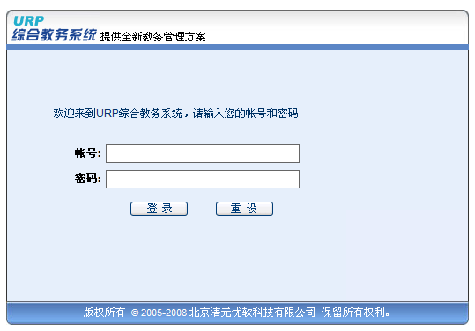
二、 进入系统界面后在上方栏目中
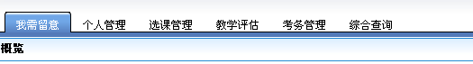
点击个人管理中的个人信息


将个人信息中的电话，通讯地址和EMAIL如实填写，否则报名将不会成功！
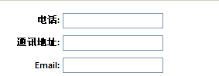

三、点击考务管理中的考试报名
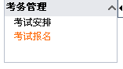

将会在右侧看到以下内容

点击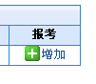按钮报名参加考试，如个人信息填写完毕将报名成功
显示


如个人信息填写不全将显示不成功，请重新填写个人信息。

附件2：2014年全国大学生英语竞赛报名表（研究生）

填报日期： 月 日 学院 公章
参赛学院 |  |  | 通讯地址 |  |  | 邮编
 |  | 电话(手机/办公) |  | 电子邮箱 |  | 联系人
A类人数

序号 | 姓名 | 级、班 | 类别 | 身份证号 | 学号 | 校园一卡通卡号
1 | 张三 | 11会计硕士 | A | 340302XXXXXXXXXXXX | 20XXXXXXXXX | XXXXXXXXXXX

注：1、请按本表式样将本学院研究生报名信息汇总。（11级研究生需提供校园一卡通卡号）
2、本表（电子版）须于2013年12月19日前发送至邮箱chang_ff800112@163.com，同时于2013年12月19日上午下班前将纸质报名表加盖公章后送交至教务处教务科。

附件3：
关于2014年全国大学生英语竞赛 安徽赛区报名工作的通知（节选）
皖教高函 （2013） 55 号

各有关高校:
为贯彻教育部关于大学英语教学改革和考试改革精神，全面提高大学生英语综合运用能力，激发广大学生学习英语的积极性，经教育部有关部门同意，高等学校大学外语教学指导委员会和高等学校大学外语教学研究会联合举办 2014 年全国大学生英语竞赛( NECCS )，此次竞赛是第十六届全国大学生英语竞赛。省教育 厅委托安徽大学具体负责安徽赛区的竞赛组织工作。现将考试报名的有关事项通知如下:
一、报名时间
各高校接到本通知后，即可开始组织本校考试报名工作。报名截止日期为 2013 年 12 月 27 日。
二、报名对象
各高校的研究生及本、专科在校学生均可自愿报名参赛。
本年度竞赛分A 、B、C、D 四个类别，A 类考试适用于研究
生参加; B类考试适用于英语专业本、专科学生参加; c 类考试适用于非英语专业本科学生参加; D 类考试适用于体育类、艺术 类本科生及非英语专业高职高专学生参加。为确保竞赛的公平、公正，各高校须严格按各类别要求组织考试，否则取消考试成绩。
注: B 类考试包括英语教育、商务英语、旅游英语、应用英语等各类英语专业的本、专科生。
三、竞赛时间和组织形式
初赛定于 2014 年 4 月 13 日 ( 周日 ) 上午9: 00-l l : 00 在 各参赛高校举行，初赛评卷工作由各参赛高校组织，须按参考答 案和评分标准集中阅卷，初赛成绩须在比赛结束一周内评出，向参赛学生公布，并根据初赛成绩严格按获奖比例确定决赛参赛名单，于 4 月 21 日前将电子版名单报送安徽大学教务处 (电子邮箱 jqw2003@163.com )。
决赛定于 2014 年 5 月 11 日(周日)上午9: 00-ll : 00 在 安徽大学磐苑校区举行。安徽大学教务处将在赛前一周公布考场安排，请留意安徽大学教务处网站 ( http://jwc.ahu.ed u.cn )有关通知。 决赛评卷工作由赛区组委会统一组织。
初赛和决赛均为全国统一命题，包括笔答和听力两部分。有关赛场设置、竞赛题型和范围、奖励办法等请查看《2 014 年全国大学生英语竞赛简章》。
四、报名数据汇总上报要求
各高校务必于2013年 12月 31 日前将本校《2014 年全国大 学生英语竞赛报名表》(样表见附件 )电子版发送至邮箱 jqw2003@163.com，同时将纸质报名表加盖公章后送交 ( 或邮寄) 至安徽大学教务处。
2014年度竞赛听力部分建议采用光盘播放，具体需求请在上报数据时加以注明。
具体考务事宜详见安徽赛区组委会通知。
特此通知。

2013年11月18日

